

**"Мемлекеттік көрсетілетін қызмет регламенттерін бекіту туралы"**

***Күшін жойған***

Қызылорда облысы әкімдігінің 2019 жылғы 15 қарашадағы № 98 қаулысы. Қызылорда облысының Әділет департаментінде 2019 жылғы 19 қарашада № 6972 болып тіркелді. Күші жойылды - Қызылорда облысы әкімдігінің 2020 жылғы 6 ақпандағы № 163 қаулысымен

      Ескерту. Күші жойылды - Қызылорда облысы әкімдігінің 06.02.2020 № 163 қаулысымен (алғашқы ресми жарияланған күнінен кейін күнтізбелік он күн өткен соң қолданысқа енгізіледі).

      "Мемлекеттік көрсетілетін қызметтер туралы" Қазақстан Республикасының 2013 жылғы 15 сәуірдегі Заңының 16-бабының 1-тармағына және "Құқықтық актілер туралы" Қазақстан Республикасының 2016 жылғы 6 сәуірдегі Заңының 27-бабына сәйкес Қызылорда облысының әкімдігі ҚАУЛЫ ЕТЕДІ:

      1. Осы қаулының қосымшасына сәйкес тізбе бойынша Қызылорда облысы әкімдігінің кейбір қаулыларының күші жойылды деп танылсын.

      2. Қоса беріліп отырған:

      1) "Іздестіру қызметіне лицензия беру" мемлекеттік көрсетілетін қызмет регламенті;

      2) "Жобалау қызметіне лицензия беру" мемлекеттiк көрсетiлетiн қызмет регламенті;

      3) "Құрылыс-монтаждау жұмыстарына лицензия беру" мемлекеттiк көрсетiлетiн қызмет регламенті;

      4) "Сәулет, қала құрылысы және құрылыс қызметі салаларында сарапшылық жұмыстарды және инжинирингтік көрсетілетін қызметтерді жүзеге асыратын сарапшыларды аттестаттау" мемлекеттiк көрсетiлетiн қызмет регламенті;

      5) "Сәулет, қала құрылысы және құрылыс саласындағы жобаларды басқару жөніндегі ұйымдарды аккредиттеу" мемлекеттік көрсетілетін қызмет регламенті бекітілсін.

      3. Осы қаулының орындалуын бақылау Қызылорда облысы әкімінің орынбасары М.Н. Делмұхановқа жүктелсін.

      4. Осы қаулы алғашқы ресми жарияланған күнінен кейін күнтізбелік он күн өткен соң қолданысқа енгізіледі.

|  |  |
| --- | --- |
| *Қызылорда облысының әкімі* | *К. Искаков* |

|  |  |
| --- | --- |
|  | Қызылорда облысы әкімдігінің |
|  | 2019 жылғы "__" __________ № ____ |
|  | қаулысына қосымша |

**Қызылорда облысы әкімдігінің күші жойылған кейбір қаулыларының тізбесі**

      1. "Сәулет, қала құрылысы және құрылыс саласындағы мемлекеттіккөрсетілетін қызметтердің регламенттерін бекіту туралы" Қызылорда облысы әкімдігінің 2015 жылғы 12 маусымдағы № 37 қаулысы (Нормативтік құқықтық актілерді мемлекеттік тіркеу тізілімінде 5068 нөмірімен тіркелген, "Сыр бойы" және "Кызылординские вести" газеттерінде 2015 жылғы 30 шілдеде және Қазақстан Республикасы нормативтікқұқықтық актілерінің "Әділет" ақпараттық-құқықтық жүйесінде 2015 жылғы 11 тамызда жарияланған).

      2. "Сәулет, қала құрылысы және құрылыс саласындағы мемлекеттік көрсетілетін қызметтердің регламенттерін бекіту туралы" Қызылорда облысы әкімдігінің 2015 жылғы 12 маусымдағы № 37 қаулысына өзгерістер енгізу туралы" Қызылорда облысы әкімдігінің 2016 жылғы 29 ақпандағы № 366 қаулысы (Нормативтік құқықтық актілерді мемлекеттік тіркеу тізілімінде 5461 нөмірімен тіркелген, "Сыр бойы" және "Кызылординские вести" газеттерінде 2016 жылғы 30 сәуірде және Қазақстан Республикасы нормативтік құқықтық актілерінің "Әділет" ақпараттық-құқықтық жүйесінде 2016 жылғы 25 мамырда жарияланған).

      3. "Сәулет, қала құрылысы және құрылыс саласындағы жобаларды басқару жөніндегі ұйымдарды аккредиттеу" мемлекеттік көрсетілетін қызмет регламентін бекіту туралы" Қызылорда облысы әкімдігінің 2016 жылғы 31 наурыздағы № 411 қаулысы (Нормативтік құқықтық актілерді мемлекеттік тіркеу тізілімінде 5494 нөмірімен тіркелген, Қазақстан Республикасы нормативтік құқықтық актілерінің "Әділет" ақпараттық-құқықтық жүйесінде 2016 жылғы 26 мамырда жарияланған).

      4. "Сәулет, қала құрылысы және құрылыс саласындағы мемлекеттік көрсетілетін қызметтердің регламенттерін бекіту туралы" Қызылорда облысы әкiмдiгiнiң 2015 жылғы 12 маусымдағы № 37 қаулысына өзгерiс енгiзу туралы" Қызылорда облысы әкiмдiгiнiң 2016 жылғы 7 қазандағы № 600 қаулысы (Нормативтік құқықтық актілерді мемлекеттік тіркеу тізілімінде 5639 нөмірімен тіркелген, Қазақстан Республикасы нормативтік құқықтық актілерінің "Әділет" ақпараттық-құқықтық жүйесінде 2016 жылғы 24 қарашада жарияланған).

|  |  |
| --- | --- |
|  | Қызылорда облысы әкімдігінің |
|  | 2019 жылғы "__" __________№____ |
|  | қаулысымен бекітілген |

**"Іздестіру қызметіне лицензия беру" мемлекеттік көрсетілетін қызмет регламенті**

**1. Жалпы ережелер**

      1. Көрсетілетін қызметті берушінің атауы: "Қызылорда облысының мемлекеттік сәулет-құрылыс бақылауы басқармасы" мемлекеттік мекемесі (бұдан әрі - көрсетілетін қызметті беруші).

      Өтініштерді қабылдау және мемлекеттік көрсетілетін қызмет нәтижелерін беру www.egov.kz "электрондық үкімет" веб-порталы" (бұдан әрі - портал) арқылы жүзеге асырылады.

      2. Мемлекеттік көрсетілетін қызмет нәтижесін ұсыну нысаны - электрондық түрде (толық автоматтандырылған).

      3. Мемлекеттік көрсетілетін қызмет нәтижесі - іздестіру қызметіне лицензия беру және лицензияны қайта ресімдеу (бұдан әрі - лицензия) немесе "Сәулет, қала құрылысы және құрылыс саласындағы мемлекеттік көрсетілетін қызмет стандарттарын бекіту туралы" Қазақстан Республикасы Ұлттық экономика министрі міндетін атқарушының 2015 жылғы 27 наурыздағы № 276 бұйрығымен (Нормативтік құқықтық актілерді мемлекеттік тіркеу тізілімінде 11133 нөмірімен тіркелген) бекітілген "Іздестіру қызметіне лицензия беру" мемлекеттік көрсетілетін қызмет стандартының (бұдан әрі - стандарт) 10-тармағында көзделген жағдайлар және негіздер бойынша мемлекеттік қызметті көрсетуден бас тарту туралы дәлелді жауап (бұдан әрі - дәлелді бас тарту).

      Көрсетілетін қызметті алушы жүгінген кезде мемлекеттік көрсетілетін қызмет нәтижесі көрсетілетін қызметті берушінің уәкілетті адамының электрондық цифрлық қолтаңбасы (бұдан әрі - ЭЦҚ) қойылған электрондық құжат нысанында көрсетілетін қызметті алушының "жеке кабинетіне" жіберіледі.

      Мемлекеттік көрсетілетін қызмет нәтижесін ұсыну - электронды түрде.

**2. Мемлекеттік қызметті ақпараттық технологияларды қолдану арқылы көрсету процесіндегі көрсетілетін қызметті берушінің құрылымдық бөлімшелерінің (қызметкерлерінің) өзара іс-қимыл тәртібінің сипаттамасы**

      4. Мемлекеттік қызметті көрсету бойынша рәсімді (іс-қимылды) бастауға негіздеме: көрсетілетін қызметті алушының портал арқылы стандарттың 9-тармағына сәйкес құжаттар топтамасымен электрондық құжат нысанындағы өтініш (бұдан әрі – электронды өтініш) жолдауы.

      5. Мемлекеттік қызмет көрсету процесінің құрамына кіретін әрбір рәсімнің (іс-қимылдың) мазмұны, орындаудың ұзақтығы:

      1) көрсетілетін қызметті алушы порталда тіркеледі және көрсетілетін қызметті берушіге өзінің ЭЦҚ-мен куәландырылған электронды өтініш пен стандарттың 9-тармағына сәйкес құжаттарды жолдайды. Рәсімнің (іс-қимылдың) нәтижесі: көрсетілетін қызметті берушінің "Е-лицензиялау" мемлекеттік деректер қоры" ақпараттық жүйесінде (бұдан әрі – "Е-лицензиялау" МДҚ АЖ) электронды өтініштің түскені туралы мәртебенің көрсетілуі;

      2) көрсетілетін қызметті берушінің "Е-лицензиялау" МДҚ АЖ-нде жұмыс жасауға жауапты қызметкері өтінішті қабылдайды және құжаттарды көрсетілетін қызметті берушінің кеңсе қызметкеріне ұсынады (жиырма минуттан аспайды). Рәсімнің (іс-қимылдың) нәтижесі: көрсетілетін қызметті алушының "жеке кабинетінде" мемлекеттік қызмет көрсету үшін электронды өтініштің қабылданғаны және мемлекеттік қызмет нәтижесін алу күні мен уақыты бейнеленген мәртебенің көрсетілуі;

      3) көрсетілетін қызметті берушінің кеңсе қызметкері құжаттарды тіркейді (жиырма минуттан аспайды). Рәсімнің (іс-қимылдың) нәтижесі: құжаттардың көрсетілетін қызметті берушінің басшысына ұсынылуы;

      4) көрсетілетін қызметті берушінің басшысы құжаттарды қарайды және көрсетілетін қызметті берушінің жауапты орындаушысын айқындайды (бір сағат ішінде). Рәсімнің (іс-қимылдың) нәтижесі: құжаттардың көрсетілетін қызметті берушінің орындаушысына жолдануы;

      5) көрсетілетін қызметті берушінің орындаушысы ұсынылған құжаттардың толықтығын тексереді, ұсынылған құжаттардың толық болмау және (немесе) қолданылу мерзімі өткен құжаттарды ұсыну фактісі анықталған жағдайда, өтінішті одан әрі қараудан дәлелді бас тартуды дайындайды (бұдан әрі – өтінішті қараудан бас тарту) (екі жұмыс күні ішінде). Рәсімнің (іс-қимылдың) нәтижесі: көрсетілетін қызметті алушының "жеке кабинетіне" өтінішті қараудан бас тартудың жолдануы.

      Құжаттардың толық топтамасы ұсынылған жағдайда көрсетілетін қызметті берушінің орындаушысы көрсетілетін қызметті алушыны біліктілік талаптар мен лицензия беру негіздеріне сәйкестігін тексереді және лицензияны немесе дәлелді бас тартуды дайындайды (стандарттың 4-тармағында көрсетілген мерзімдерде). Рәсімнің (іс-қимылдың) нәтижесі: мемлекеттік көрсетілетін қызмет нәтижесінің көрсетілетін қызметті беруші басшысының "Е-лицензиялау" МДҚ АЖ-нде көрсетілуі;

      6) көрсетілетін қызметті берушінің басшысы мемлекеттік көрсетілетін қызмет нәтижесіне "Е-лицензиялау" МДҚ АЖ-нде өзінің ЭЦҚ арқылы қол қояды (бір сағат ішінде). Рәсімнің (іс-қимылдың) нәтижесі: мемлекеттік көрсетілетін қызмет нәтижесінің көрсетілетін қызметті алушының "жеке кабинетіне" жолдануы.

**3. Мемлекеттік қызмет көрсету процесінде көрсетілетін қызметті берушінің құрылымдық бөлімшелерінің (қызметкерлерінің) өзара іс-қимыл тәртібінің сипаттамасы**

      6. Мемлекеттік қызметті көрсету процесіне қатысатын көрсетілетін қызметті берушінің құрылымдық бөлімшелерінің (қызметкерлерінің) тізбесі:

      1) көрсетілетін қызметті берушінің жауапты қызметкері;

      2) көрсетілетін қызметті берушінің кеңсе қызметкері;

      3) көрсетілетін қызметті берушінің басшысы;

      4) көрсетілетін қызметті берушінің орындаушысы.

      7. Мемлекеттік қызмет көрсету процесінде рәсімнің (іс-қимылдың) реттілігі, көрсетілетін қызметті берушінің құрылымдық бөлімшелерінің (қызметкерлерінің) өзара іс-қимылдарының толық сипаттамасы осы регламенттің қосымшасына сәйкес мемлекеттік қызмет көрсетудің бизнес-процестерінің анықтамалығында көрсетілген.

      Мемлекеттік қызмет көрсетудің бизнес-процестерінің анықтамалығы "Қызылорда облысының мемлекеттік сәулет-құрылыс бақылауы басқармасы" мемлекеттік мекемесінің, Қызылорда облысы әкімдігінің, Қызылорда қаласы және аудан әкімдіктерінің ресми интернет-ресурстарында орналастырылады.

|  |  |
| --- | --- |
|  | "Іздестіру қызметіне лицензия беру" |
|  | мемлекеттік көрсетілетін қызмет |
|  | регламентіне қосымша |

**Мемлекеттік қызмет көрсетудің бизнес-процестерінің анықтамалығы**

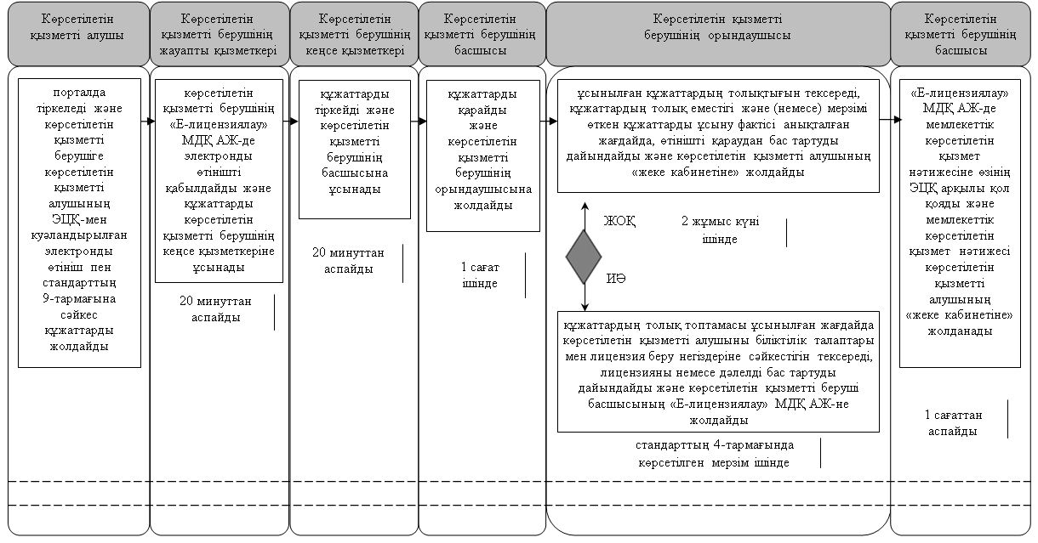

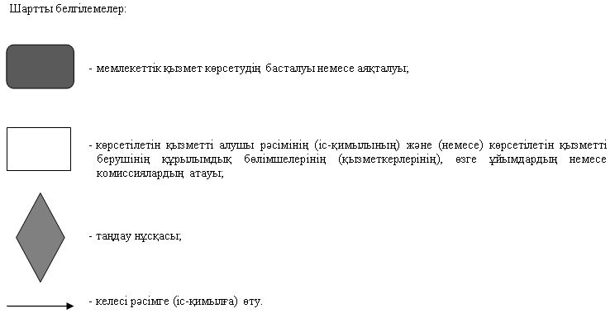

|  |  |
| --- | --- |
|  | Қызылорда облысы әкімдігінің |
|  | 2019 жылғы "__" __________№____ |
|  | қаулысымен бекітілген |

**"Жобалау қызметіне лицензия беру" мемлекеттік көрсетілетін қызмет регламенті**

**1. Жалпы ережелер**

      1. Көрсетілетін қызметті берушінің атауы: "Қызылорда облысының мемлекеттік сәулет-құрылыс бақылауы басқармасы" мемлекеттік мекемесі (бұдан әрі - көрсетілетін қызметті беруші).

      Өтініштерді қабылдау және мемлекеттік көрсетілетін қызмет нәтижелерін беру www.egov.kz "электрондық үкімет" веб-порталы" (бұдан әрі - портал) арқылы жүзеге асырылады.

      2. Мемлекеттік көрсетілетін қызмет нәтижесін ұсыну нысаны - электрондық түрде (толық автоматтандырылған).

      3. Мемлекеттік көрсетілетін қызмет нәтижесі - жобалау қызметіне лицензия беру және лицензияны қайта ресімдеу (бұдан әрі - лицензия) немесе "Сәулет, қала құрылысы және құрылыс саласындағы мемлекеттік көрсетілетін қызмет стандарттарын бекіту туралы" Қазақстан Республикасы Ұлттық экономика министрі міндетін атқарушының 2015 жылғы 27 наурыздағы № 276 бұйрығымен (Нормативтік құқықтық актілерді мемлекеттік тіркеу тізілімінде 11133 нөмірімен тіркелген) бекітілген "Жобалау қызметіне лицензия беру" мемлекеттік көрсетілетін қызмет стандартының (бұдан әрі - стандарт) 10-тармағында көзделген жағдайлар және негіздер бойынша мемлекеттік қызметті көрсетуден бас тарту туралы дәлелді жауап (бұдан әрі - дәлелді бас тарту).

      Көрсетілетін қызметті алушы жүгінген кезде мемлекеттік көрсетілетін қызмет нәтижесі көрсетілетін қызметті берушінің уәкілетті тұлғасының электрондық цифрлық қолтаңбасы (бұдан әрі - ЭЦҚ) қойылған электрондық құжат нысанында көрсетілетін қызметті алушының "жеке кабинетіне" жіберіледі.

      Мемлекеттік көрсетілетін қызмет нәтижесін ұсыну - электронды түрде.

**2. Мемлекеттік қызметті ақпараттық технологияларды қолдану арқылы көрсету процесіндегі көрсетілетін қызметті берушінің құрылымдық бөлімшелерінің (қызметкерлерінің) өзара іс-қимыл тәртібінің сипаттамасы**

      4. Мемлекеттік қызметті көрсету бойынша рәсімді (іс-қимылды) бастауға негіздеме: көрсетілетін қызметті алушының портал арқылы стандарттың 9-тармағына сәйкес құжаттар топтамасымен электрондық құжат нысанындағы өтініш (бұдан әрі – электронды өтініш) жолдауы.

      5. Мемлекеттік қызмет көрсету процесінің құрамына кіретін әрбір рәсімнің (іс-қимылдың) мазмұны, орындаудың ұзақтығы:

      1) көрсетілетін қызметті алушы порталда тіркеледі және көрсетілетін қызметті берушіге өзінің ЭЦҚ-мен куәландырылған электронды өтініш пен стандарттың 9-тармағына сәйкес құжаттарды жолдайды. Рәсімнің (іс-қимылдың) нәтижесі: көрсетілетін қызметті берушінің "Е-лицензиялау" мемлекеттік деректер қоры" ақпараттық жүйесінде (бұдан әрі – "Е-лицензиялау" МДҚ АЖ) электронды өтініштің түскені туралы мәртебенің көрсетілуі;

      2) көрсетілетін қызметті берушінің "Е-лицензиялау" МДҚ АЖ-нде жұмыс жасауға жауапты қызметкері өтінішті қабылдайды және құжаттарды көрсетілетін қызметті берушінің кеңсе қызметкеріне ұсынады (жиырма минуттан аспайды). Рәсімнің (іс-қимылдың) нәтижесі: көрсетілетін қызметті алушының "жеке кабинетінде" мемлекеттік қызмет көрсету үшін электронды өтініштің қабылданғаны және мемлекеттік қызмет нәтижесін алу күні мен уақыты бейнеленген мәртебенің көрсетілуі;

      3) көрсетілетін қызметті берушінің кеңсе қызметкері құжаттарды тіркейді (жиырма минуттан аспайды). Рәсімнің (іс-қимылдың) нәтижесі: құжаттардың көрсетілетін қызметті берушінің басшысына ұсынылуы;

      4) көрсетілетін қызметті берушінің басшысы құжаттарды қарайды және көрсетілетін қызметті берушінің жауапты орындаушысын айқындайды (бір сағат ішінде). Рәсімнің (іс-қимылдың) нәтижесі: құжаттардың көрсетілетін қызметті берушінің орындаушысына жолдануы;

      5) көрсетілетін қызметті берушінің орындаушысы ұсынылған құжаттардың толықтығын тексереді, ұсынылған құжаттардың толық болмау және (немесе) қолданылу мерзімі өткен құжаттарды ұсыну фактісі анықталған жағдайда, өтінішті одан әрі қараудан дәлелді бас тартуды дайындайды (бұдан әрі – өтінішті қараудан бас тарту) (екі жұмыс күні ішінде). Рәсімнің (іс-қимылдың) нәтижесі: көрсетілетін қызметті алушының "жеке кабинетіне" өтінішті қараудан бас тартудың жолдануы.

      Құжаттардың толық топтамасы ұсынылған жағдайда көрсетілетін қызметті берушінің орындаушысы көрсетілетін қызметті алушыны біліктілік талаптар мен лицензия беру негіздеріне сәйкестігін тексереді және лицензияны немесе дәлелді бас тартуды дайындайды (стандарттың 4-тармағында көрсетілген мерзімдерде). Рәсімнің (іс-қимылдың) нәтижесі: мемлекеттік көрсетілетін қызмет нәтижесінің көрсетілетін қызметті беруші басшысының "Е-лицензиялау" МДҚ АЖ-нде көрсетілуі;

      6) көрсетілетін қызметті берушінің басшысы мемлекеттік көрсетілетін қызмет нәтижесіне "Е-лицензиялау" МДҚ АЖ-нде өзінің ЭЦҚ арқылы қол қояды (бір сағат ішінде). Рәсімнің (іс-қимылдың) нәтижесі: мемлекеттік көрсетілетін қызмет нәтижесінің көрсетілетін қызметті алушының "жеке кабинетіне" жолдануы.

**3. Мемлекеттік қызмет көрсету процесінде көрсетілетін қызметті берушінің құрылымдық бөлімшелерінің (қызметкерлерінің) өзара іс-қимыл тәртібінің сипаттамасы**

      6. Мемлекеттік қызметті көрсету процесіне қатысатын көрсетілетін қызметті берушінің құрылымдық бөлімшелерінің (қызметкерлерінің) тізбесі:

      1) көрсетілетін қызметті берушінің жауапты қызметкері;

      2) көрсетілетін қызметті берушінің кеңсе қызметкері;

      3) көрсетілетін қызметті берушінің басшысы;

      4) көрсетілетін қызметті берушінің орындаушысы.

      7. Мемлекеттік қызмет көрсету процесінде рәсімнің (іс-қимылдың) реттілігі, көрсетілетін қызметті берушінің құрылымдық бөлімшелерінің (қызметкерлерінің) өзара іс-қимылдарының толық сипаттамасы осы регламенттің қосымшасына сәйкес мемлекеттік қызмет көрсетудің бизнес-процестерінің анықтамалығында көрсетілген.

      Мемлекеттік қызмет көрсетудің бизнес-процестерінің анықтамалығы "Қызылорда облысының мемлекеттік сәулет-құрылыс бақылауы басқармасы" мемлекеттік мекемесінің, Қызылорда облысы әкімдігінің, Қызылорда қаласы және аудан әкімдіктерінің ресми интернет-ресурстарында орналастырылады.

|  |  |
| --- | --- |
|  | "Іздестіру қызметіне лицензия беру" |
|  | мемлекеттік көрсетілетін қызмет |
|  | регламентіне қосымша |

**Мемлекеттік қызмет көрсетудің бизнес-процестерінің анықтамалығы**

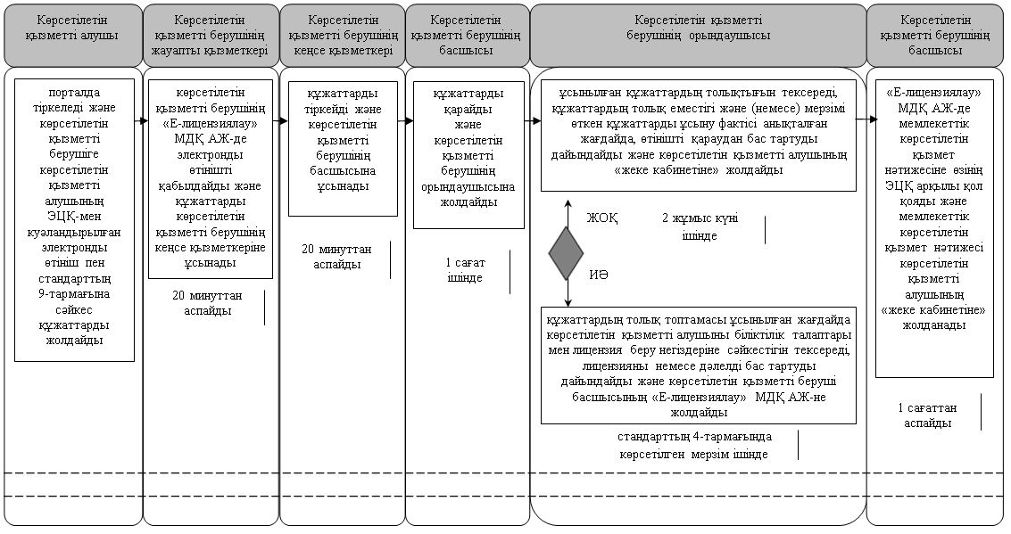

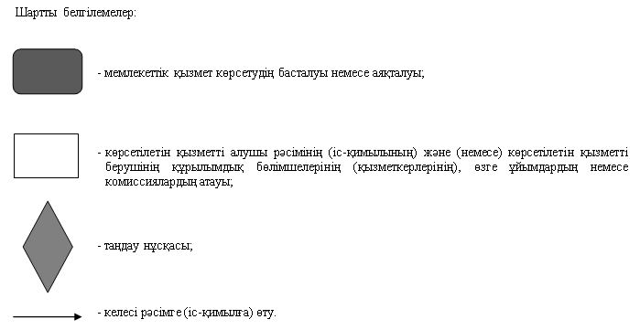

|  |  |
| --- | --- |
|  | Қызылорда облысы әкімдігінің |
|  | 2019 жылғы "__" __________ |
|  | №____ қаулысымен бекітілген |

**"Құрылыс-монтаждау жұмыстарына лицензия беру" мемлекеттік көрсетілетін қызмет регламенті**

**1. Жалпы ережелер**

      1. Көрсетілетін қызметті берушінің атауы: "Қызылорда облысының мемлекеттік сәулет-құрылыс бақылауы басқармасы" мемлекеттік мекемесі (бұдан әрі - көрсетілетін қызметті беруші). Өтініштерді қабылдау және мемлекеттік көрсетілетін қызмет нәтижелерін беру www.egov.kz "электрондық үкімет" веб-порталы" (бұдан әрі - портал) арқылы жүзеге асырылады.

      2. Мемлекеттік көрсетілетін қызмет нәтижесін ұсыну нысаны - электрондық түрде (толық автоматтандырылған).

      3. Мемлекеттік көрсетілетін қызмет нәтижесі - құрылыс-монтаждау жұмыстарына лицензия беру және лицензияны қайта ресімдеу (бұдан әрі - лицензия) немесе "Сәулет, қала құрылысы және құрылыс саласындағы мемлекеттік көрсетілетін қызмет стандарттарын бекіту туралы" Қазақстан Республикасы Ұлттық экономика министрі міндетін атқарушының 2015 жылғы 27 наурыздағы № 276 бұйрығымен (Нормативтік құқықтық актілерді мемлекеттік тіркеу тізілімінде 11133 нөмірімен тіркелген) бекітілген "Құрылыс-монтаждау жұмыстарына лицензия беру" мемлекеттік көрсетілетін қызмет стандартының (бұдан әрі - стандарт) 10-тармағында көзделген жағдайлар және негіздер бойынша мемлекеттік қызметті көрсетуден бас тарту туралы дәлелді жауап (бұдан әрі - дәлелді бас тарту).

      Көрсетілетін қызметті алушы жүгінген кезде мемлекеттік көрсетілетін қызмет нәтижесі көрсетілетін қызметті берушінің уәкілетті адамының электрондық цифрлық қолтаңбасы (бұдан әрі - ЭЦҚ) қойылған электрондық құжат нысанында көрсетілетін қызметті алушының "жеке кабинетіне" жіберіледі.

      Мемлекеттік көрсетілетін қызмет нәтижесін ұсыну - электронды түрде.

**2. Мемлекеттік қызметті ақпараттық технологияларды қолдану арқылы көрсету процесіндегі көрсетілетін қызметті берушінің құрылымдық бөлімшелерінің (қызметкерлерінің) өзара іс-қимыл тәртібінің сипаттамасы**

      4. Мемлекеттік қызметті көрсету бойынша рәсімді (іс-қимылды) бастауға негіздеме: көрсетілетін қызметті алушының портал арқылы стандарттың 9-тармағына сәйкес құжаттар топтамасымен электрондық құжат нысанындағы өтініш (бұдан әрі – электронды өтініш) жолдауы.

      5. Мемлекеттік қызмет көрсету процесінің құрамына кіретін әрбір рәсімнің (іс-қимылдың) мазмұны, орындаудың ұзақтығы:

      1) көрсетілетін қызметті алушы порталда тіркеледі және көрсетілетін қызметті берушіге өзінің ЭЦҚ-мен куәландырылған электронды өтініш пен стандарттың 9-тармағына сәйкес құжаттарды жолдайды. Рәсімнің (іс-қимылдың) нәтижесі: көрсетілетін қызметті берушінің "Е-лицензиялау" мемлекеттік деректер қоры" ақпараттық жүйесінде (бұдан әрі – "Е-лицензиялау" МДҚ АЖ) электронды өтініштің түскені туралы мәртебенің көрсетілуі;

      2) көрсетілетін қызметті берушінің "Е-лицензиялау" МДҚ АЖ-нде жұмыс жасауға жауапты қызметкері өтінішті қабылдайды және құжаттарды көрсетілетін қызметті берушінің кеңсе қызметкеріне ұсынады (жиырма минуттан аспайды). Рәсімнің (іс-қимылдың) нәтижесі: көрсетілетін қызметті алушының "жеке кабинетінде" мемлекеттік қызмет көрсету үшін электронды өтініштің қабылданғаны және мемлекеттік қызмет нәтижесін алу күні мен уақыты бейнеленген мәртебенің көрсетілуі;

      3) көрсетілетін қызметті берушінің кеңсе қызметкері құжаттарды тіркейді (жиырма минуттан аспайды). Рәсімнің (іс-қимылдың) нәтижесі: құжаттардың көрсетілетін қызметті берушінің басшысына ұсынылуы;

      4) көрсетілетін қызметті берушінің басшысы құжаттарды қарайды және көрсетілетін қызметті берушінің жауапты орындаушысын айқындайды (бір сағат ішінде). Рәсімнің (іс-қимылдың) нәтижесі: құжаттардың көрсетілетін қызметті берушінің орындаушысына жолдануы;

      5) көрсетілетін қызметті берушінің орындаушысы ұсынылған құжаттардың толықтығын тексереді, ұсынылған құжаттардың толық болмау және (немесе) қолданылу мерзімі өткен құжаттарды ұсыну фактісі анықталған жағдайда, өтінішті одан әрі қараудан дәлелді бас тартуды дайындайды (бұдан әрі – өтінішті қараудан бас тарту) (екі жұмыс күні ішінде). Рәсімнің (іс-қимылдың) нәтижесі: көрсетілетін қызметті алушының "жеке кабинетіне" өтінішті қараудан бас тартудың жолдануы.

      Құжаттардың толық топтамасы ұсынылған жағдайда көрсетілетін қызметті берушінің орындаушысы көрсетілетін қызметті алушыны біліктілік талаптар мен лицензия беру негіздеріне сәйкестігін тексереді және лицензияны немесе дәлелді бас тартуды дайындайды (стандарттың 4-тармағында көрсетілген мерзімдерде). Рәсімнің (іс-қимылдың) нәтижесі: мемлекеттік көрсетілетін қызмет нәтижесінің көрсетілетін қызметті беруші басшысының "Е-лицензиялау" МДҚ АЖ-нде көрсетілуі;

      6) көрсетілетін қызметті берушінің басшысы мемлекеттік көрсетілетін қызмет нәтижесіне "Е-лицензиялау" МДҚ АЖ-нде өзінің ЭЦҚ арқылы қол қояды (бір сағат ішінде). Рәсімнің (іс-қимылдың) нәтижесі: мемлекеттік көрсетілетін қызмет нәтижесінің көрсетілетін қызметті алушының "жеке кабинетіне" жолдануы.

**3. Мемлекеттік қызмет көрсету процесінде көрсетілетін қызметті берушінің құрылымдық бөлімшелерінің (қызметкерлерінің) өзара іс-қимыл тәртібінің сипаттамасы**

      6. Мемлекеттік қызметті көрсету процесіне қатысатын көрсетілетін қызметті берушінің құрылымдық бөлімшелерінің (қызметкерлерінің) тізбесі:

      1) көрсетілетін қызметті берушінің жауапты қызметкері;

      2) көрсетілетін қызметті берушінің кеңсе қызметкері;

      3) көрсетілетін қызметті берушінің басшысы;

      4) көрсетілетін қызметті берушінің орындаушысы.

      7. Мемлекеттік қызмет көрсету процесінде рәсімнің (іс-қимылдың) реттілігі, көрсетілетін қызметті берушінің құрылымдық бөлімшелерінің (қызметкерлерінің) өзара іс-қимылдарының толық сипаттамасы осы регламенттің қосымшасына сәйкес мемлекеттік қызмет көрсетудің бизнес-процестерінің анықтамалығында көрсетілген.

      Мемлекеттік қызмет көрсетудің бизнес-процестерінің анықтамалығы "Қызылорда облысының мемлекеттік сәулет-құрылыс бақылауы басқармасы" мемлекеттік мекемесінің, Қызылорда облысы әкімдігінің, Қызылорда қаласы және аудан әкімдіктерінің ресми интернет-ресурстарында орналастырылады.

|  |  |
| --- | --- |
|  | "Іздестіру қызметіне лицензия беру" |
|  | мемлекеттік көрсетілетін қызмет |
|  | регламентіне қосымша |

**Мемлекеттік қызмет көрсетудің бизнес-процестерінің анықтамалығы**

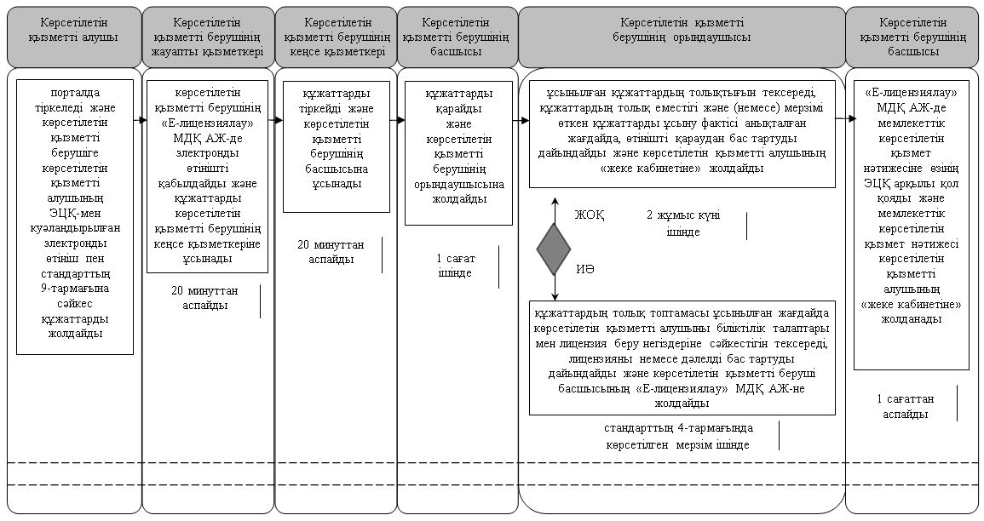

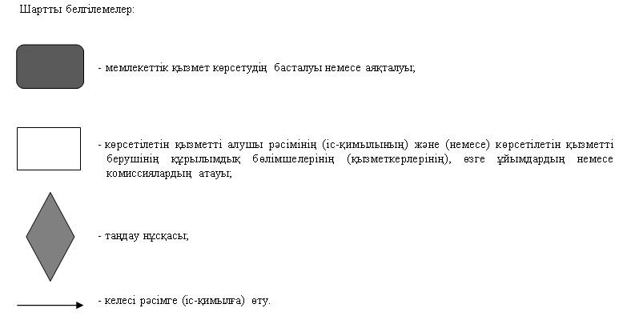

|  |  |
| --- | --- |
|  | Қызылорда облысы әкімдігінің |
|  | 2019 жылғы "___"__________ |
|  | №____ қаулысымен бекітілген |

**"Сәулет, қала құрылысы және құрылыс қызметі салаларында сарапшылық жұмыстарды және инжинирингтiк көрсетілетін қызметтерді жүзеге асыратын сарапшыларды аттестаттау" мемлекеттік көрсетілетін қызмет регламенті**

**1. Жалпы ережелер**

      1. Көрсетілетін қызметті берушінің атауы: "Қызылорда облысының мемлекеттік сәулет-құрылыс бақылауы басқармасы" мемлекетік мекемесі (бұдан әрі - көрсетілетін қызметті беруші).

      Өтініштерді қабылдау және мемлекеттік көрсетілетін қызмет нәтижелерін беру "электрондық үкіметтің" www.egov.kz веб-порталы арқылы жүзеге асырылады.

      2. Мемлекеттік қызметті көрсету нысаны - электрондық (толығымен автоматтандырылған).

      3. Мемлекеттік қызметті көрсетудің нәтижесі - "Сәулет, қала құрылысы және құрылыс саласындағы мемлекеттік көрсетілетін қызмет стандарттарын бекіту туралы" Қазақстан Республикасы Ұлттық экономика министрі міндетін атқарушының 2015 жылғы 27 наурыздағы № 276 бұйрығымен (Нормативтік құқықтық актілерді мемлекеттік тіркеу тізілімінде 11133 нөмірімен тіркелген) бекітілген "Сәулет, қала құрылысы және құрылыс қызметі салаларында сарапшылық жұмыстарды және инжинирингтiк көрсетілетін қызметтерді жүзеге асыратын сарапшыларды аттестаттау" мемлекеттік көрсетілетін қызмет стандартының (бұдан әрі – стандарт) 1-қосымшасына сәйкес нысан бойынша сәулет, қала құрылысы және құрылыс қызметі саласында сараптамалық жұмыстар мен инжинирингтiк көрсетілетін қызметтерді жүзеге асыратын сарапшы аттестатын беру (бұдан әрі – аттестат) немесе стандарттың 10-тармағында көзделген жағдайлар және негіздер бойынша мемлекеттік қызметті көрсетуден бас тарту туралы дәлелді жауап беру (бұдан әрі – дәлелді бас тарту).

      Мемлекеттік көрсетілетін қызмет нәтижесі – электронды түрде.

**2. Мемлекеттік қызметті ақпараттық технологияларды қолдану арқылы көрсету процесіндегі көрсетілетін қызметті берушінің құрылымдық бөлімшелерінің (қызметкерлерінің) өзара іс-қимыл тәртібінің сипаттамасы**

      4. Мемлекеттік қызмет көрсету бойынша рәсімді (іс-қимылды) бастауға негіздеме: көрсетілетін қызметті алушының көрсетілетін қызметті берушіге электрондық құжат нысанындағы өтінішпен (бұдан әрі - электрондық өтініш) қоса стандарттың 9-тармағына сәйкес құжаттар топтамасын портал арқылы жолдауы.

      5. Мемлекеттік қызмет көрсету процесінің құрамына кіретін әрбір рәсімнің (іс-қимылдың) мазмұны, орындаудың ұзақтығы:

      1) көрсетілетін қызметті алушы порталда тіркеледі және көрсетілетін қызметті алушының электрондық цифрлық қолтаңбасымен (бұдан әрі - ЭЦҚ) куәландырылған электрондық өтініш пен стандарттың 9-тармағына сәйкес құжаттарды көрсетілетін қызметті берушіге жолдайды. Рәсімнің (іс-қимылдың) нәтижесі: көрсетілетін қызметті берушінің "Е-лицензиялау" мемлекеттік деректер қоры" ақпараттық жүйесінде (бұдан әрі – "Е-лицензиялау" МДҚ АЖ) электрондық өтініштің түскені туралы мәртебенің көрсетілуі;

      2) көрсетілетін қызметті берушінің "Е-лицензиялау" МДҚ АЖ жұмысына жауапты қызметкері (бұдан әрі – көрсетілетін қызметті берушінің жауапты қызметкері) электрондық өтінішті қабылдайды және құжаттарды көрсетілетін қызметті берушінің кеңсе қызметкеріне ұсынады (жиырма минуттан аспайды). Рәсімнің (іс-қимылдың) нәтижесі: көрсетілетін қызметті алушының "жеке кабинетінде" мемлекеттік қызмет көрсету үшін электронды өтініштің қабылданғаны және мемлекеттік қызмет нәтижесін алу күні мен уақыты бейнеленген мәртебенің көрсетілуі;

      3) көрсетілетін қызметті берушінің кеңсе қызметкері құжаттарды тіркейді (жиырма минуттан аспайды). Рәсімнің (іс-қимылдың) нәтижесі: құжаттардың көрсетілетін қызметті берушінің басшысына ұсынылуы;

      4) көрсетілетін қызметті берушінің басшысы құжаттарды қарайды және көрсетілетін қызметті берушінің жауапты орындаушысын айқындайды (отыз минуттан аспайды). Рәсімнің (іс-қимылдың) нәтижесі: құжаттардың көрсетілетін қызметті берушінің орындаушысына жолдануы;

      5) көрсетілетін қызметті берушінің орындаушысы ұсынылған құжаттардың толықтығын қарайды:

      5.1) ұсынылған құжаттардың толық болмау және (немесе) қолданылу мерзімі өткен құжаттар ұсынылу фактісі анықталған жағдайда, өтінішті одан әрі қараудан дәлелді бас тартуды дайындайды (бұдан әрі – өтінішті қараудан бас тарту) (екі жұмыс күні ішінде). Рәсімнің (іс-қимылдың) нәтижесі: өтінішті қараудан бас тартудың көрсетілетін қызметті алушының "жеке кабинетіне" жолдануы;

      5.2) көрсетілетін қызметті алушымен құжаттардың толық топтамасы ұсынылған жағдайда көрсетілетін қызметті берушінің орындаушысы құжаттардың квалификациялық талаптарға сәйкестігін, аттестациядан өтуге өтініш берген көрсетілетін қызметті алушылардың тізімін қалыптастырады, аттестацияға жіберілген көрсетілетін қызметті алушылардың кестесін дайындайды (сегіз жұмыс күні ішінде). Рәсімнің (іс-қимылдың) нәтижесі: құжаттардың аттестаттау комиссиясының қарауына ұсынылуы;

      6) аттестаттау комиссиясы құжаттардың Қазақстан Республикасы Ұлттық экономика министрінің 2014 жылғы 27 қарашадағы № 114 бұйрығымен бекітілген "Сәулет, қала құрылысы және құрылыс қызметі саласында сараптамалық жұмыстар мен инжинирингтiк көрсетілетін қызметтерді жүзеге асыратын сарапшыларды аттестаттау қағидаларының" (Нормативтік құқықтық актілерді мемлекеттік тіркеу тізілімінде 10058 нөмірімен тіркелген) (бұдан әрі – Қағидалар) талаптарына сәйкестігін қарайды және комиссия отырысының хаттамасына қол қояды (екі жұмыс күні ішінде). Рәсімнің (іс-қимылдың) нәтижесі: хаттаманың көрсетілетін қызметті берушінің орындаушысына жолдануы;

      7) көрсетілетін қызметті берушінің орындаушысы аттестаттау комиссиясының хаттамасы негізінде хаттаманы, тестілеу жүргізу кестесін бекіту туралы бұйрықтар мен тестілеуге жіберу не жіберуден бас тарту туралы хабарлама-хаттардың жобасын дайындайды (бұдан әрі – хабарлама) (үш жұмыс күні ішінде). Рәсімнің (іс-қимылдың) нәтижесі: бұйрықтардың, тестілеуді өткізу кестесі мен хабарлама-хаттар жобаларының көрсетілетін қызметті берушінің басшысына ұсынылуы;

      8) көрсетілетін қызметті берушінің басшысы хаттаманы, тестілеу жүргізу кестесін бекіту туралы бұйрықтар мен хабарламаларға қол қояды (бір жұмыс күні ішінде). Рәсімнің (іс-қимылдың) нәтижесі: бұйрықтар мен хабарламардың көрсетілетін қызметті берушінің орындаушысына жолдануы;

      9) көрсетілетін қызметті берушінің орындаушысы тестілеуге жіберілген көрсетілетін қызметті алушыларды тестілеудің өткізілетін уақыты мен өтетін орны жайлы немесе тестілеуге жіберілмеу себептері туралы жазбаша хабарлайды (екі жұмыс күні ішінде). Рәсімнің (іс-қимылдың) нәтижесі: көрсетілетін қызметті алушылардың жазбаша хабардар етілуі;

      10) көрсетілетін қызметті берушінің орындаушысы тестілеуді өткізеді және тестілеу қорытындылары туралы акті дайындайды (бес жұмыс күні ішінде). Рәсімнің (іс-қимылдың) нәтижесі: көрсетілетін қызметті алушылардың тестілеу қорындысымен таныстырылуы және материалдардың аттестаттау комиссиясының қарауына ұсынылуы;

      11) аттестаттау комиссиясы тестілеудің қорытынды материалдарының заңнамалар талаптарына сәйкестігін қарайды және хаттамаға қол қояды (екі жұмыс күні ішінде). Рәсімнің (іс-қимылдың) нәтижесі: хаттаманың көрсетілетін қызметті берушінің басшысына жолдануы;

      12) көрсетілетін қызметті берушінің басшысы көрсетілетін қызметті алушылардың аттестаттаудан өткендігі және оларға аттестат беру жөнінде аттестаттау комиссиясы шешімін бекіту туралы бұйрыққа қол қояды (бір жұмыс күні ішінде). Рәсімнің (іс-қимылдың) нәтижесі: бұйрықтың тіркелуі;

      13) көрсетілетін қызметті берушінің орындаушысы оң қорытынды жөнінде тиісті жазбаның "Е-лицензиялау" МДҚ АЖ-не түсуін қамтамасыз етеді және мемлекеттік көрсетілетін қызмет нәтижесін ресімдейді (екі жұмыс күні ішінде). Рәсімнің (іс-қимылдың) нәтижесі: мемлекеттік көрсетілетін қызмет нәтижесінің көрсетілетін қызметті беруші басшысының "Е-лицензиялау" МДҚ АЖ-нде көрсетілуі;

      14) көрсетілетін қызметті берушінің басшысы мемлекеттік көрсетілетін қызмет нәтижесіне өзінің ЭЦҚ арқылы қол қояды (отыз минут ішінде). Рәсімнің (іс-қимылдың) нәтижесі: мемлекеттік көрсетілетін қызмет нәтижесінің көрсетілетін қызметті алушының "жеке кабинетіне" жолдануы.

**3. Мемлекеттік қызмет көрсету процесінде көрсетілетін қызметті берушінің құрылымдық бөлімшелері (қызметкерлері) мен аттестаттау комиссиясының өзара іс-қимыл тәртібінің сипаттамасы**

      6. Мемлекеттік қызмет көрсету процесіне қатысатын көрсетілетін қызметті берушінің құрылымдық бөлімшелері (қызметкерлері) мен аттестаттау комиссиясының тізбесі:

      1) көрсетілетін қызметті берушінің жауапты қызметкері;

      2) көрсетілетін қызметті берушінің кеңсе қызметкері;

      3) көрсетілетін қызметті берушінің орындаушысы;

      4) көрсетілетін қызметті берушінің басшысы;

      5) аттестаттау комиссиясы.

      7. Мемлекеттік қызмет көрсету процесінде рәсімнің (іс-қимылдың) реттілігі, көрсетілетін қызметті берушінің құрылымдық бөлімшелерінің (қызметкерлерінің) өзара іс-қимылдарының толық сипаттамасы осы регламенттің қосымшасына сәйкес мемлекеттік қызмет көрсетудің бизнес-процестерінің анықтамалығында көрсетілген.

      Мемлекеттік қызмет көрсетудің бизнес-процестерінің анықтамалығы "Қызылорда облысының мемлекеттік сәулет-құрылыс бақылауы басқармасы" мемлекеттік мекемесінің, Қызылорда облысы әкімдігінің, Қызылорда қаласы және аудан әкімдіктерінің ресми интернет-ресурстарында орналастырылады.

|  |  |
| --- | --- |
|  | "Сәулет, қала құрылысы және құрылыс қызметі салаларында |
|  | сарапшылық жұмыстарды және инжинирингтiк көрсетілетін |
|  | қызметтерді жүзеге асыратын сарапшыларды аттестаттау" |
|  | мемлекеттік көрсетілетін қызмет регламентіне |
|  | қосымша |

**Мемлекеттік қызмет көрсетудің бизнес-процестерінің анықтамалығы**

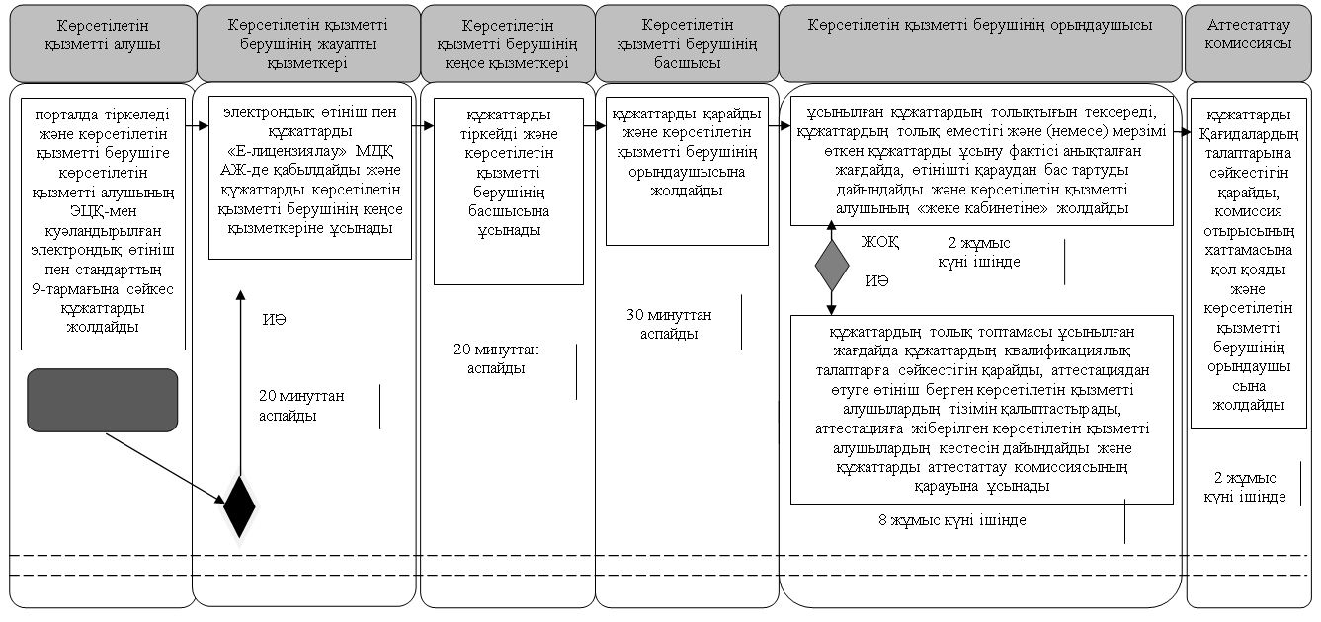

      жалғасы

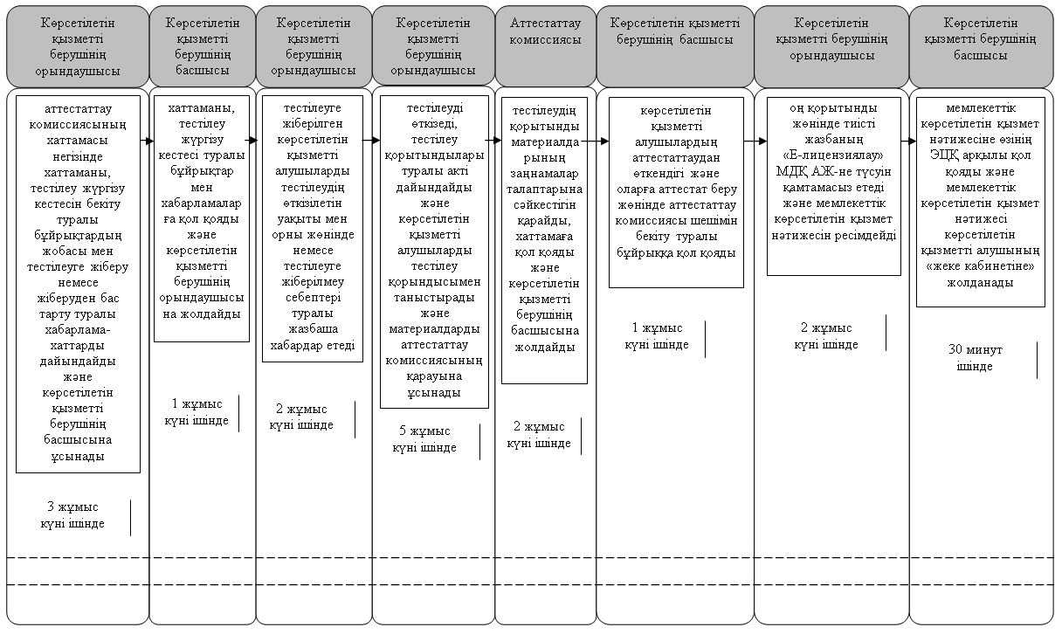

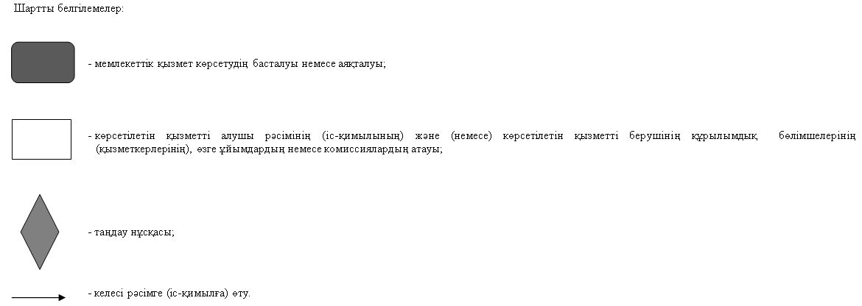

|  |  |
| --- | --- |
|  | Қызылорда облысы әкімдігінің |
|  | 2019 жылғы "__" __________ |
|  | №____қаулысымен бекітілген |

**"Сәулет, қала құрылысы және құрылыс саласындағы жобаларды басқаруды жүзеге асыратын ұйымдарды аккредиттеу"**

**1. Жалпы ережелер**

      1. Көрсетілетін қызметті берушінің атауы: "Қызылорда облысы бойынша мемлекеттік сәулет-құрылыс бақылауы басқармасы" мемлекеттік мекемесі (бұдан әрі - көрсетілетін қызметті беруші).

      Өтініштерді қабылдау және мемлекеттік көрсетілетін қызмет нәтижелерін беру "электрондық үкіметтің" www.egov.kz веб-порталы (бұдан әрі - портал) арқылы жүзеге асырылады.

      2. Мемлекеттік қызметті көрсету нысаны - электрондық (толығымен автоматтандырылған).

      3. Мемлекеттік қызметті көрсетудің нәтижесі - Қазақстан Республикасы Ұлттық экономика министрі міндетін атқарушының "Сәулет, қала құрылысы және құрылыс саласындағы жобаларды басқаруды жүзеге асыратын ұйымдарды аккредиттеу туралы" 2016 жылғы 12 ақпандағы № 74 бұйрығымен бекітілген (Нормативтік құқықтық актілерді мемлекеттік тіркеу тізілімінде 13213 нөмірімен тіркелген) "Сәулет, қала құрылысы және құрылыс саласындағы жобаларды басқаруды жүзеге асыратын ұйымдарды аккредиттеу" мемлекеттік көрсетілетін қызмет стандартының (бұдан әрі - стандарт) 1-қосымшасына сәйкес аккредиттеу туралы куәлік.

      Мемлекеттік көрсетілетін қызмет нәтижесін беру - электронды түрде.

**2. Мемлекеттік қызметті ақпараттық технологияларды қолдану арқылы көрсету процесіндегі көрсетілетін қызметті берушінің құрылымдық бөлімшелерінің (қызметкерлерінің) өзара іс-қимыл тәртібінің сипаттамасы**

      4. Мемлекеттік қызметті көрсету бойынша рәсімді (іс-қимылды) бастауға негіздеме: көрсетілетін қызметті алушының электрондық құжат нысанындағы өтінішпен қоса стандарттың 9-тармағына сәйкес құжаттарды портал арқылы жолдауы.

      5. Мемлекеттік қызмет көрсету процесінің құрамына кіретін әрбір рәсімнің (іс-қимылдың) мазмұны, орындаудың ұзақтығы:

      1) көрсетілетін қызметті алушы порталда тіркеледі және стандарттың 9-тармағына сәйкес ЭЦҚ-мен куәләндырылған құжаттар мен электронды өтінішті жолдайды. Рәсімнің (іс-қимылдың) нәтижесі: электронды өтініштің жолдануы;

      2) ақпараттық жүйеде мемлекеттік көрсетілетін қызмет нәтижесінің қалыптастырылуы (қырық минут ішінде). Рәсімнің (іс-қимылдың) нәтижесі: мемлекеттік көрсетілетін қызмет нәтижесінің көрсетілетін қызметті алушының "жеке кабинетіне" жолдануы.

**3. Мемлекеттік қызмет көрсету процесінде көрсетілетін қызметті берушінің құрылымдық бөлімшелерінің (қызметкерлерінің) өзара іс-қимыл тәртібінің сипаттамасы**

      6. Мемлекеттік қызметі көрсету процесіне қатысатын көрсетілетін қызметті берушінің құрылымдық бөлімшелерінің (қызметкерлерінің) тізбесі:

      көрсетілетін қызмет толығымен автоматтандырылған.

      7. Мемлекеттік қызмет көрсету процесінде ақпараттық жүйелерді пайдаланудың толық сипаттамасы осы регламенттің қосымшасына сәйкес мемлекеттік қызмет көрсетудің бизнес-процестерінің анықтамалығында көрсетілген.

      Мемлекеттік қызмет көрсетудің бизнес-процестерінің анықтамалығы "Қызылорда облысының мемлекеттік сәулет-құрылыс бақылауы басқармасы" мемлекеттік мекемесінің, Қызылорда облысы әкімдігінің, Қызылорда қаласы және аудан әкімдіктерінің ресми интернет-ресурстарында орналастырылады.

|  |  |
| --- | --- |
|  | "Сәулет, қала құрылысы және құрылыс |
|  | саласындағы жобаларды басқаруды жүзеге |
|  | асыратын ұйымдарды аккредиттеу" |
|  | мемелекеттік көрсетілетін қызмет регламентіне |
|  | қосымша |

**Мемлекеттік қызмет көрсету бизнес-процесстерінің анықтамасы**

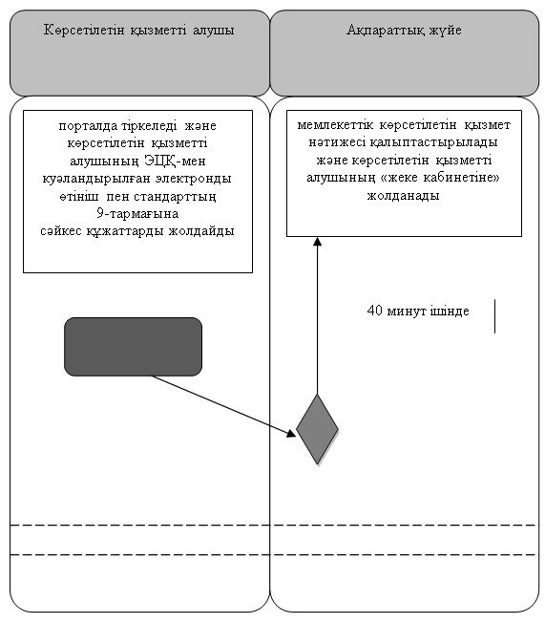

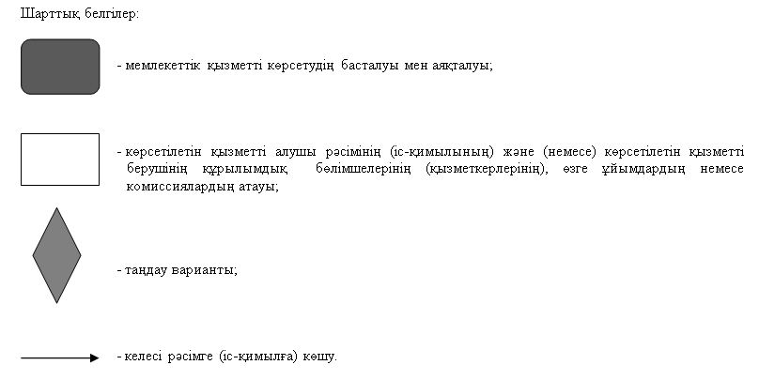

© 2012. Қазақстан Республикасы Әділет министрлігінің «Қазақстан Республикасының Заңнама және құқықтық ақпарат институты» ШЖҚ РМК